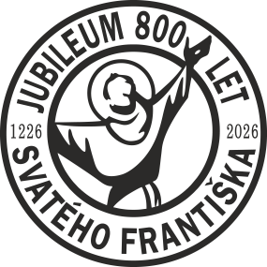
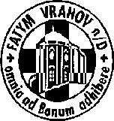
FATYM Vranov nad Dyjí, Náměstí 20, 671 03 Vranov nad Dyjí;515 296 384, email: vranov@fatym.com www.fatym.com
Bankovní spojení: Česká spořitelna č.ú.:1580474329/0800

12. 7. Patnáctá neděle v mezidobí
7,30 Vratěnín – mše svatá
7,30 Štítary – mše svatá
9,00 Plenkovice - mše svatá
9,15 Vranov – mše svatá; 14,00 Křest
10,15 Olbramkostel – mše svatá
11,11 Lančov – mše svatá
11,30 Šumná – mše svatá

13. 7. pondělí sv. Jindřicha
16,00 Vratěnín – mše svatá
19,30 Vranov, pláž, restaurace Štika – mše svatá

14. 7. úterý bl. Hroznaty, mučedníka
16,00 Uherčice zámecká kaple bl. Juliány - mše svatá
18,06 Štítary – mše svatá
19,00 Vranov zámecká kaple – mše svatá

15. 7. středa památka sv. Bonaventury, biskupa a učitele církve
7,30 Olbramkostel – mše svatá
18,00 Vranov – pouť Nový Jeruzalém: růženec, mše svatá, adorace

16. 7. čtvrtek Panny Marie Karmelské
17,00 Vranov – mše svatá
18,00 Šumná - mše svatá

17. 7. pátek Bl. Česlava a sv. Hyacinta, kněží
8,00 Vranov – mše svatá
18,06 Štítary – mše svatá

18. 7. sobota – sobotní památka Panny Marie
16,00 Podmyče – poutní mše svatá ke sv. Markétě

19. 7. Šestnáctá neděle v mezidobí
6,00 Vranov – žehnání poutníkům do Tří Dubů
7,30 Vratěnín – mše svatá
7,30 Štítary – mše svatá
9,00 Plenkovice - mše svatá
9,15 Vranov – mše svatá, pěší pouť z Vranova ke Třem Dubům, odchod od kostela v 6,00
10,15 Olbramkostel – mše svatá
11,11 Lančov – mše svatá
18,00 Tři Duby – mše svatá
Heslo: Pane, proměň srdce moje, ať je krásné, jak to Tvoje.
Probíhajíprázdninové akce pro děti a mládež, které pořádáme - jsme vděčni za jakoukoli podporu.č Každé úterý do 25. 8. v 16,00 mše svatá v kapli na zámku v Uherčicích u bl. Juliány,Vranov zámecká kaple v 19,00 mše svaté: 14. 7. 21. 7.; 4. 8., 11. 8.; FKL 17. 7. Olbramkostel v 19,00 Hlas a varhany Václav Uhlíř a Kateřina Hošková, 18. 7. Podmyče – pouť ke sv. Markétě v 16,00, 19. 7. Pěší pouť ke Třem Dubům z Vranova odchod v 6,00 na místě v 18,00 mše svatá, 22. 7. FKL v 19,00Vranov – vranovský varhaník Ivo Prchal, 25. 7. Onšov – pouť ke sv. Anně v 19,00,
26. 7. Vratěnín v 7,30 pouť ke sv. Jakubovi, 26. 7. Lančov 11,11 pouť ke sv. Máří Magdaléně; 26.7. 15-16 Vranov kaplička sv. Kryštofa – žehnání vozidel

